„Viele sprechen von Nachhaltigkeit – wir praktizieren sie“

Der Zweck der Lehnhardt Stiftung ist in der Satzung klar formuliert:
„Stiftungszweck ist die Förderung der Früherkennung, Früherfassung und Nachsorge einer möglichen Hörstörung bei Kindern. Die Aufklärungsarbeit wird an Ärzte, Therapeuten, Politiker, Medien und vor allem an die Eltern gerichtet. Die Stiftung unterstützt die pädagogische, psychologische und technische Langzeitbetreuung tauber oder hochgradig schwerhöriger Kinder, die mit Hörgeräten und / oder Cochlear Implantaten versorgt sind. Dazu gehört auch die Unterweisung und Schulung der an der pädagogischen, psychologischen und technischen Betreuung beteiligter Personen, einschließlich der Eltern.“

Diesen Zweck erfüllen wir seit der Gründung der Stiftung im Jahre 1994, in den ersten Jahren vorwiegend in Deutschland, seit geraumer Zeit international mit dem Schwerpunkt auf die Länder der ehemaligen Sowjetunion.
Das Cochlear Implantat ist für ein taubes Kind die einzige Möglichkeit, den Weg in die Welt des Hörens einschlagen zu können, gesprochene Sprache verstehen und artikulieren zu lernen.
Es erfordert allerdings auch den größten finanziellen Aufwand auf dem langen Reise in die Welt der Hörenden. Während namhafte HNO Chirurgen dem Ausspruch von Prof. Ernst Lehnhardt vor mehr als 30 Jahren zustimmen, wonach eine erfolgreiche Operation nur 10% Anteil am Erfolg der Versorgung mit CI ausmacht, ist der Prozentsatz an Kosten in den Ländern, in denen wir aktiv sind, beinahe umgekehrt proportional. Die Preise der vier CI-Hersteller schwanken zwischen EURO 8.000 und > 20.000 – je nach Land, Abnahmemenge und Konfiguration. Die Kosten für die post-operativ erforderliche medizinische, audiologische und therapeutische Nachsorge sind vergleichsweise gering. Eine Stunde bei einer Sprachtherapeutin in Kyrgyzstan kostet z.B. nur 6 Euro.

Auch die Kosten für notwendige Ersatzteile des CI Systems, wie Kabel, Akkumulatoren, Spule oder Magnet halten sich in Grenzen. Langjährige Statistiken ergaben, dass eine Familie in der Ukraine zwischen 150 und 350 Euro im Jahr dafür aufbringen muss.
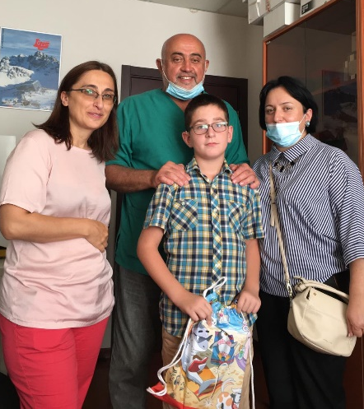
Eine Ausnahme bildet der Sprachprozessor, der nach 5 – 7 Jahren auf ein neues Modell aufgerüstet („Upgrade“) werden soll. In einigen Ländern der ehemaligen UdSSR werden die Kosten dafür bereits vom Staat übernommen (Russland, Weissrussland, Ukraine, Kasachstan, Georgien), in einigen leider nicht (Kyrgyzstan, Armenien).
Problematisch wird es, wenn der SP schon vor diesen 5 – 7 Jahren und nach Ablauf der Garantie (meist 3 Jahre) kaputt wird oder gar verloren geht. Versicherungen gegen diese Risiken gibt es in diesen Ländern nicht.
Für den Upgrade Sprachprozessor müssen die Eltern ca. 9.000 Euro aufbringen, eine für die Mehrheit unerschwingliche Summe. Sie sind dann meist auf Spenden angewiesen oder sie bekommen einen gebrauchten und nicht mehr benötigten SP z.B. aus Deutschland, wo die Krankenkassen die Kosten sowohl für Kinder als auch für erwachsene CI Träger voll übernehmen.

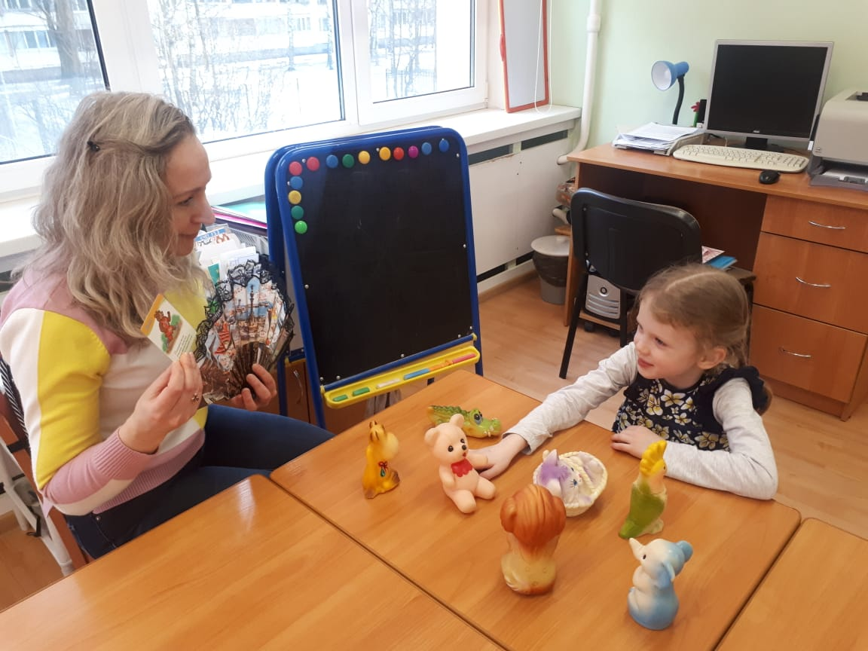
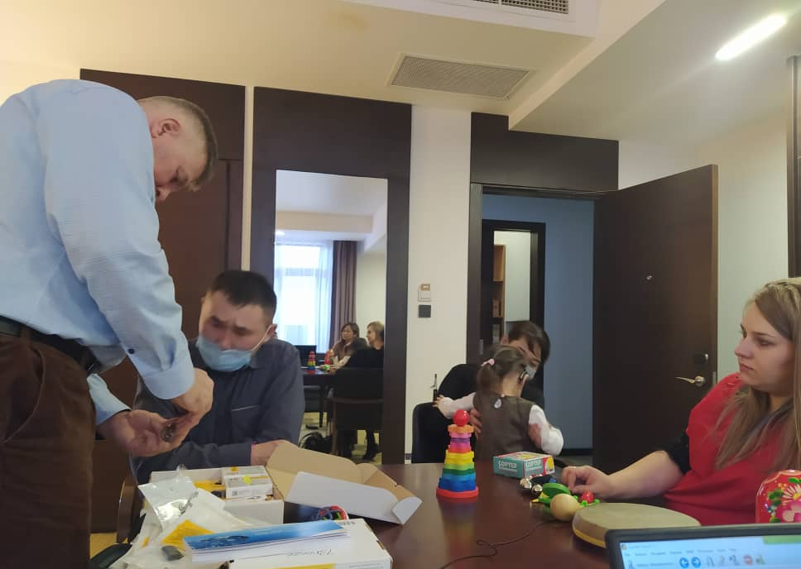
Die Lehnhardt Stiftung hat bereits mehrfach dazu aufgerufen, die nicht mehr benötigten Sprachprozessoren und Ersatzteile zu spenden und konnte damit verhindern, dass zahlreiche Kinder in Armenien, in Georgien, in Kyrgyzstan und in der Ukraine (dort ist die Kostenübernahme durch den Staat erst vor kurzem erfolgt) infolge eines defekten Sprachprozessors nicht mehr in die Schule / in den Regelkindergarten gehen konnten oder im Unterricht große Schwierigkeiten hatten, weil die Funktionstüchtigkeit nicht mehr gegeben war.
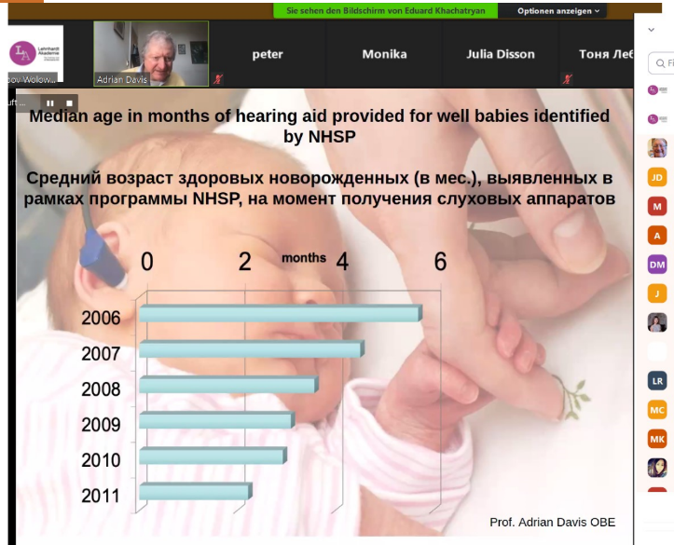
Mithilfe einiger Sponsoren, vor allem auch „Ein Herz für Kinder“ ist es uns in den letzten 6 Jahren gelungen mehr als 200 Kindern in 12 Ländern (Armenien, Bangladesh, Ghana, Georgien, Kenia, Kyrgyzstan, Palästina, Russland, Turkmenistan, Uganda, Ukraine, Uzbekistan) zu einem CI zu verhelfen. Jede Familie wurde von uns bereits vor der Entscheidung für ein CI und vor der Antragstellung um finanzielle Hilfe eingehend beraten. Dies geschieht durch fachlich kompetente Mitglieder der Lehnhardt Stiftung (Ärzte, Chirurgen, Therapeuten) und unter Hinzuziehung von Fachleuten aus aller Welt.
Wir bieten kostenlose Webinare PORA! Online seit dem Jahre 2009 an und wir offerieren Gespräche in Gruppen oder auch einzeln. So auch bei den 10 Kindern, die im Dezember 2020 durch Prof. Dr. Tino Just ihr CI in Bishkek erhalten haben (siehe Artikel „Corona zum Trotz – wir reisten nach Bishkek – 10 Kindern eröffnet sich der Weg in die Welt des Hörens“).
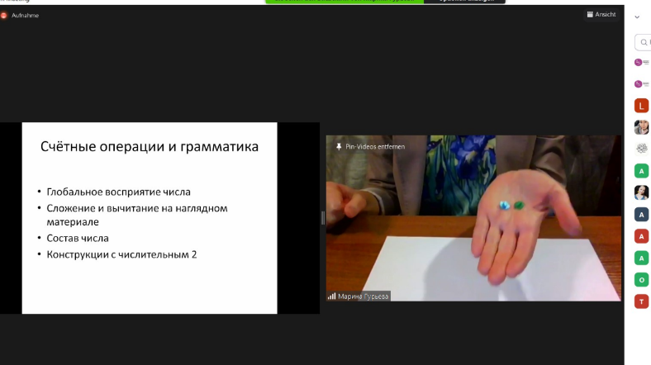
Gemeinsam mit Prof. Dr. Tino Just, Dr. Iryna Driamina aus dem KMG Klinikum in Güstrow, Yvonne Seebens (therapeutische Leitung des CIC in Friedberg) und lokalen HNO Ärzten und Therapeutinnen klärten wir die Eltern im Dezember darüber auf, welche Diagnostik prä-operativ erforderlich ist, wie die Operation verlaufen wird und welche Risiken sie birgt, und vor allem darüber, was post-operativ passieren muss, um den Erfolg der CI Versorgung sicher zu stellen. Es geschah im Vorfeld Online.
Während unseres Aufenthalts hatten Eltern und Fachleute die Gelegenheit, an Vorträgen teilzunehmen und individuelle Konsultation in Anspruch zu nehmen. Seit unserer Rückkehr sind wir mit den Eltern und den zuständigen Fachleuten in einem regelmäßigen Kontakt.
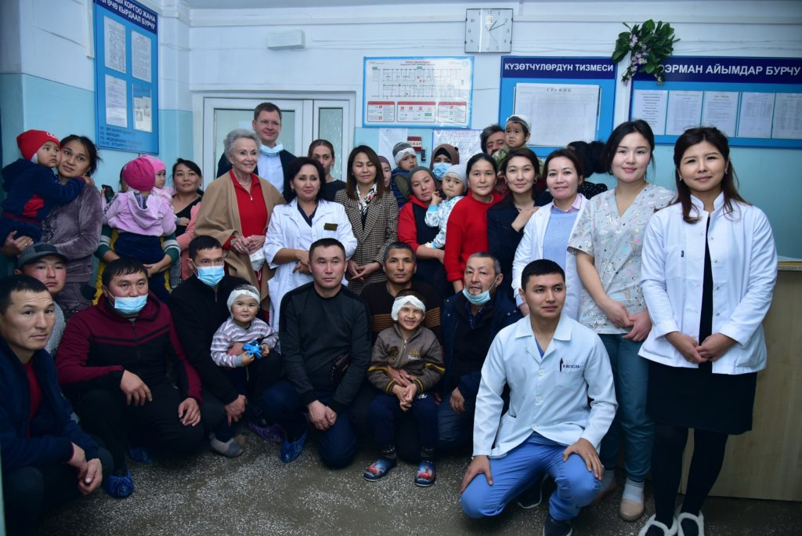
Dank intensiver Bemühungen von Prof. Just spendete der Rotary Club eine Summe, die ausreicht, um den 10 Kindern für ein Jahr wöchentlich eine kostenlose Therapiesitzung anzubieten.
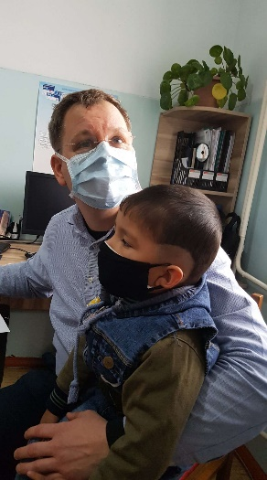
Seit mehreren Jahren besteht eine enge Zusammenarbeit mit dem „National Center of Maternity and Childhood Care“, der staatlichen Klinik, die vom Gesundheitsministerium mit dem Aufbau und der Umsetzung eines nachhaltigen CI-Programms beauftragt wurde.
Zwei Projekte mit GIZ (der deutschen Gesellschaft für Internationale Zusammenarbeit) – eines für neonatales Hörscreening und Frühförderung und eines für CI Versorgung und Nachbetreuung der Kinder mit CI – unterstützen diese Kooperation zwischen der Klinik in Bishkek, dem KMG Klinikum in Güstrow, dem CIC in Friedberg und der Lehnhardt Stiftung nunmehr auch finanziell.
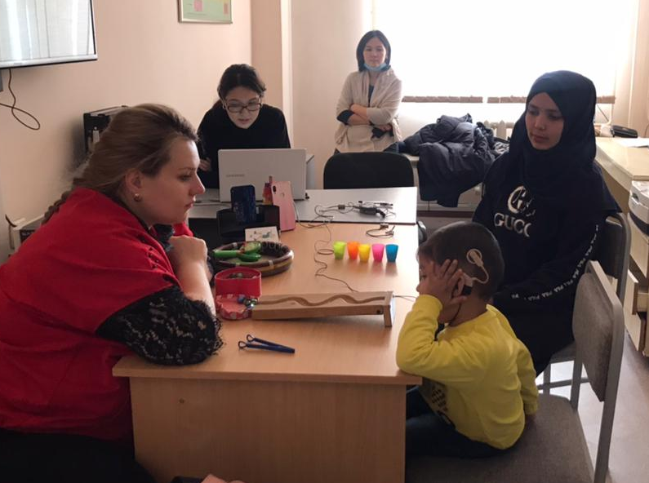
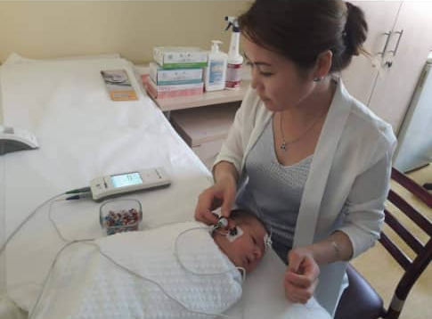
Im Rahmen dieser Projekte führen wir seit Monaten intensive Schulungen lokaler Fachkräfte durch. Geplant ist auch die Hospitation dieser an dem KMG Klinikum in Güstrow und im CIC in Friedberg sobald es die Pandemie-Situation zulässt.
Wir konnten für dringend benötigte Geräte (wie Bohrmaschine, OAE und ABR Geräte) Spenden auftreiben und auch aus dem GIZ Projekt finanzieren.
Die „National Academy of Hearing“ soll nun durch das „National Center of Maternity and Childhood Care“, die Lehnhardt und die Place Stiftung gegründet werden. An der staatlichen Klinik (National Center of Maternity and Childhood Care) werden zwei Räume – mit finanzieller Unterstützung der Deutschen Botschaft – eingerichtet, wo kostenlose medizinische Untersuchungen, Anpassungen der Sprachprozessoren, Sprachtherapie und Beratung der Eltern angeboten werden wird.
Wir hoffen, staatliche Stellen von der Sinnhaftigkeit dieser Maßnahmen überzeugen zu können und sie dazu zu bewegen, die Kosten für lokale Fachkräfte zu übernehmen.
Die Finanzierung von jährlich mehr als 150 indizierten CI durch das Gesundheitsministerium ist in naher Zukunft leider nicht zu erwarten. Das Land ist relativ arm und hat mit vielen, auch gesundheitlichen Problemen zu kämpfen. So ist die Sterblichkeitsrate von Frauen bei der Geburt immer noch hoch.
Wir sind jedoch zuversichtlich, dass es durch stetige Aufklärungsarbeit sowohl in der Bevölkerung als auch der Staatsbediensteten in Entscheidungspositionen gelingen wird, ein nachhaltiges und komplettes Programm zur Behandlung tauber Kinder zu etablieren.
Dr. Monika Lehnhardt-Goriany 26.4.2021

